Схема №1
д. Рязанцы, вдоль автомобильной дороги «Рязанцы-М8 «Холмогоры»

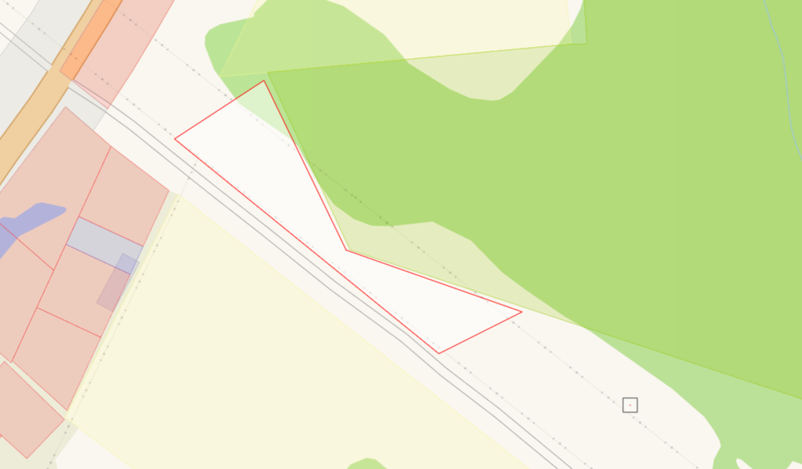

И.о. заместителя главы городского округа ________________ И.Г. Кошелев

Схема №2
в районе д. Короськово

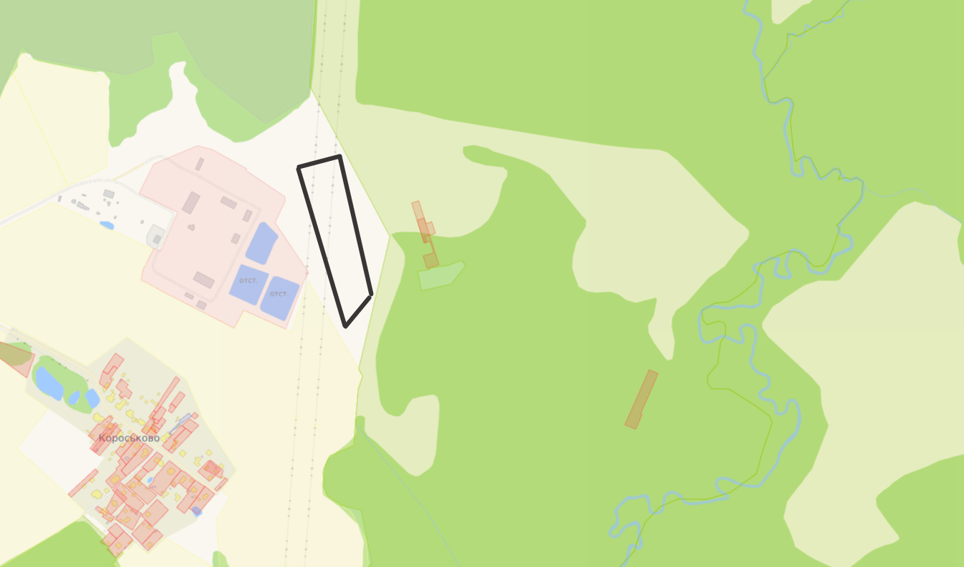

И.о. заместителя главы городского округа ________________ И.Г. Кошелев

Схема №3
В районе д. Самойлово
вдоль автомобильной дороги «от ул. Королева – до д. Самойлово»

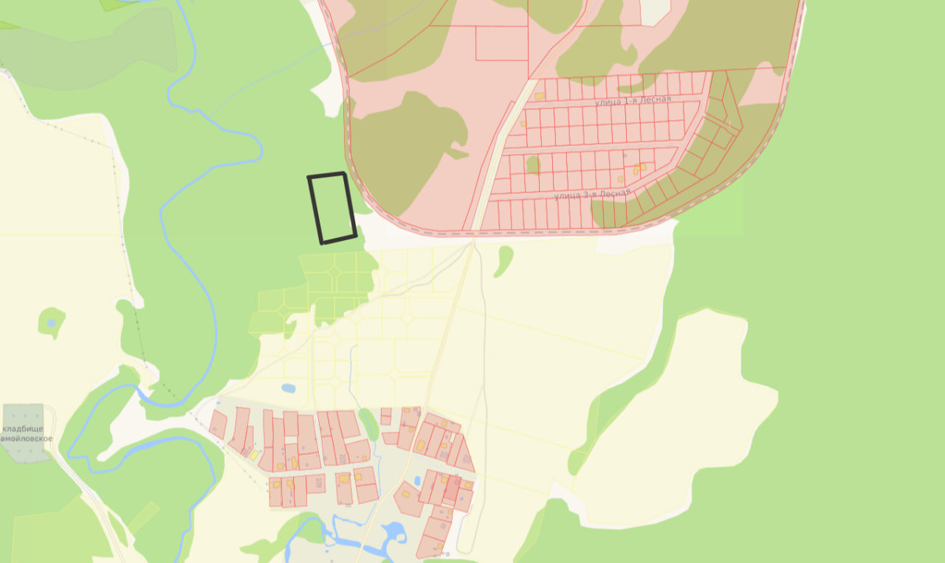

И.о. заместителя главы городского округа ________________ И.Г. Кошелев

Схема №4
В районе СНТ «Коврово-1»
вдоль автомобильной дороги «Сватково – Пересвет – Красная Сторожка»

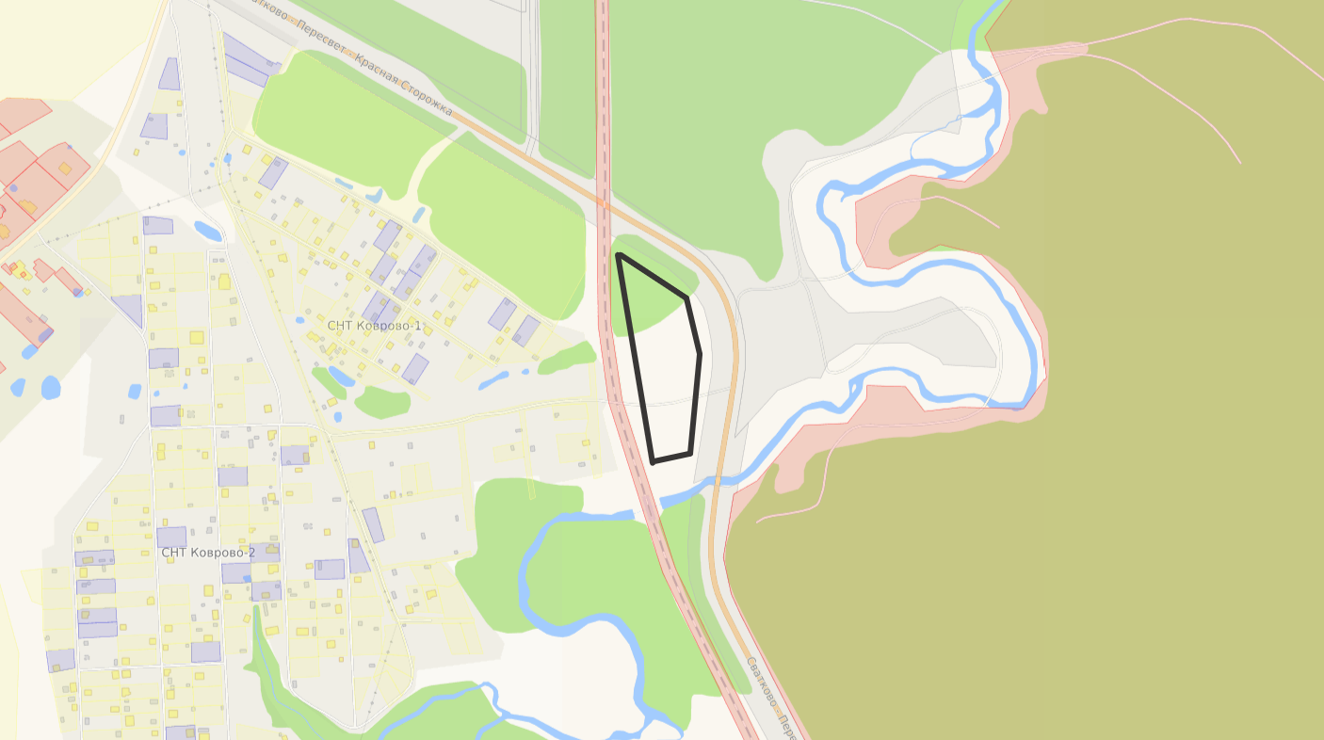

И.о. заместителя главы городского округа ________________ И.Г. Кошелев

Схема №5
Сергиево-Посадский городской округ, в районе п. Реммаш

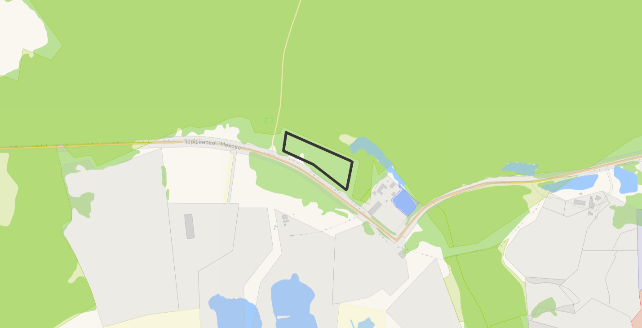

И.о. заместителя главы городского округа ________________ И.Г. Кошелев

Схема № 6
Сергиево-Посадский городской округ, в районе д. Топорково

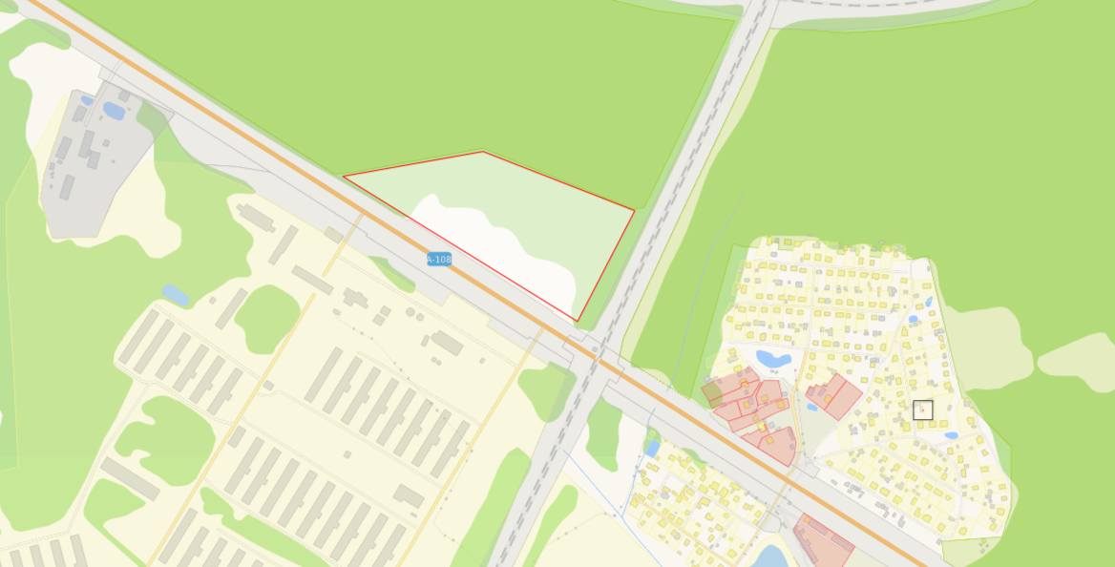

И.о. заместителя главы городского округа ________________ И.Г. Кошелев

Схема №7
Рабочий поселок Скоропусковский
Площадка на повороте с центральной дороги к домам №1, № 1А

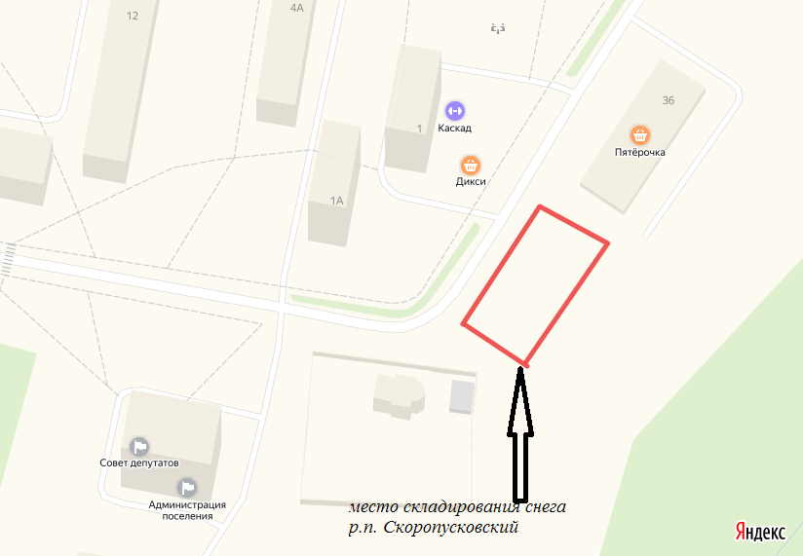

И.о. заместителя главы городского округа ________________ И.Г. Кошелев
Схема №8
р.п. Богородское (кадастровый номер 50:05:0100135:63)
вдоль автомобильной дороги «Сергиев Посад - Калязин - Рыбинск - Череповец" - Богородское – Федоровское, км 3,35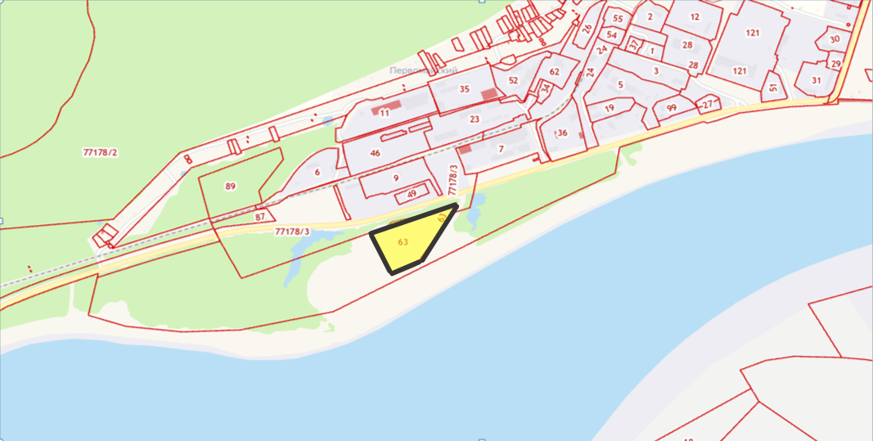

И.о. заместителя главы городского округа ________________ И.Г. Кошелев

Схема №9
г. Краснозаводск, ул. 23-й проезд
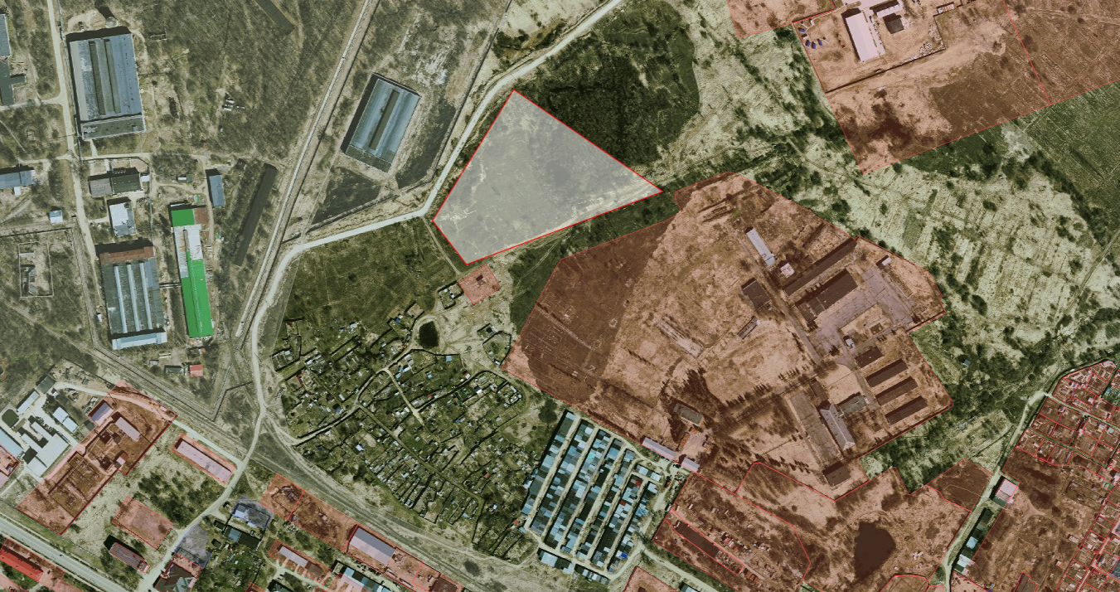

И.о. заместителя главы городского округа ________________ И.Г. Кошелев

Схема №10
Сергиево-Посадский городской округ, в районе д. Крапивино

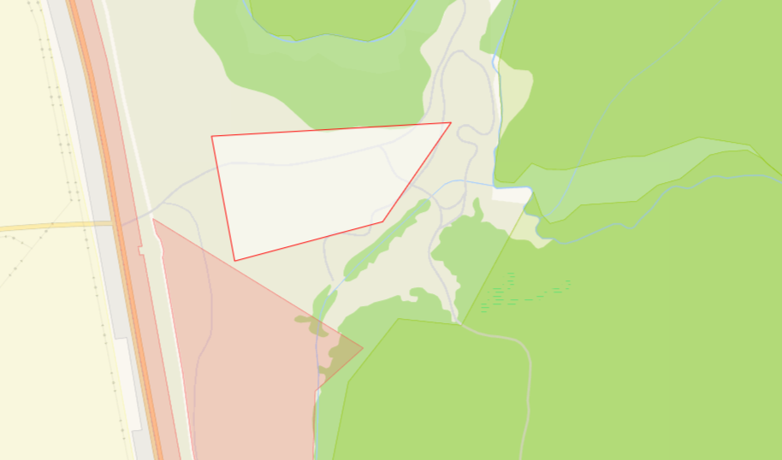

И.о. заместителя главы городского округа ________________ И.Г. Кошелев

